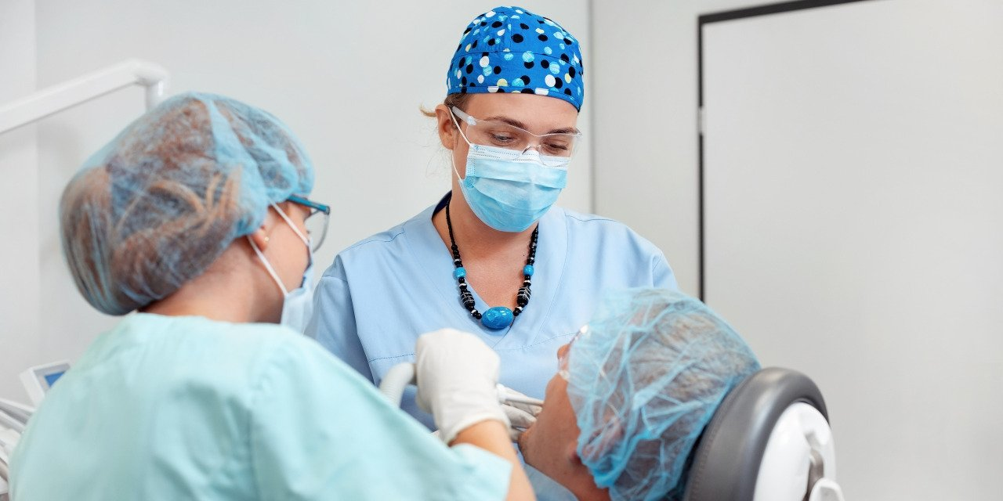

Materiał opracowany przez Guarana PR
Pandemia uderza w profilaktykę nowotworów jamy ustnej

Mniej Polaków u dentysty w dobie pandemii, to mniej wykrytych nowotworów jamy ustnej, warg i gardła, zwłaszcza w ich wczesnym stadium. Eksperci już mówią o tykającej bombie onkologicznej. Do lekarzy coraz częściej zgłaszają się pacjenci ze źle rokującymi zmianami.

Pandemia spowolniła diagnostykę

Co roku u ponad 4 tysięcy Polaków rozpoznaje się złośliwe nowotwory jamy ustnej. Częściej choroba dotyka mężczyzn: to ponad 70% przypadków. Ocenia się, że nowotwory tego typu stanowią już 3,5% wszystkich diagnozowanych wśród mężczyzn i 1,4% wśród kobiet - podaje Krajowy Rejestr Nowotworów.

W Polsce, podobnie zresztą jak na całym świecie, rośnie zachorowalność na nowotwory jamy ustnej, warg i gardła. W ciągu ostatniej dekady wzrosła aż o 25%. Według współczynnika surowego, na 100 tys. mężczyzn, co roku w kraju notuje się już ok. 16 zachorowań. Pośród kobiet ten wskaźnik jest trzykrotnie niższy, wynosi niecałe 6 osób na 100 tys., ale i tak jest zdecydowanie za wysoki
– mówi lek. stom. Ewa Kopacz z Medicover Stomatologia Plac Konstytucji w Warszawie.

Tylko 30-40% pacjentów z zaawansowanym stadium nowotworu wraca do zdrowia. To fatalne statystyki, które spychają Polskę do onkologicznego ogona w Unii Europejskiej, a wszystko dlatego, że nowotwory tego typu wciąż są za późno diagnozowane, zdecydowanie za często „przypadkiem” i do tego w zaawansowanym stadium klinicznym
– dodaje.

Teraz kondycja profilaktyki się jeszcze bardziej pogarsza. Wszystko przez powszechne w dobie pandemii unikanie dentysty. W czasie I i II fali COVID-19 aż 41% Polaków zrezygnowało z wizyty u stomatologa – wynika z badań pracowni Zymetria dla Medicover Stomatologia. Tymczasem to właśnie dentyści są na pierwszej linii frontu z nowotworami jamy ustnej, ale także warg i gardła. Często bowiem niepokojące zmiany wykrywa się podczas rutynowych przeglądów lub przygotowań do leczenia zębów.

W ubiegłym roku mniej Polaków wybrało się na leczenie do dentysty, niż w latach wcześniejszych. Mniej osób też skorzystało z podstawowych zabiegów higienizacyjnych, zwłaszcza w pierwszych dwóch miesiącach pandemii. Przełożyło się to na liczbę skierowań na konsultacje onkologiczne, które wystawione zostały przez lekarzy dentystów. Ich liczba w 2020 roku, w porównaniu do 2019 wyraźnie się zmniejszyła
– informuje dr Ewa Kopacz.

Nie lepiej sytuacja wygląda w tym roku, chociaż obserwujemy pewną poprawę, bo obawy przed wizytą u dentysty znacząco zmalały. Są jednak wciąż pacjenci, którzy już od blisko dwóch lat odkładają wizytę u stomatologa
– dodaje.

Tykająca bomba

Taką niepokojącą tendencję obserwuje się nie tylko w Polsce. Już pod koniec ubiegłego roku organizacja Oral Health Foundation sygnalizowała, że na Wyspach Brytyjskich liczba osób kierowanych przez dentystów na konsultacje do onkologa z podejrzeniem nowotworów jamy ustnej spadła aż o 33%. Jako przyczynę wskazano m.in. ograniczony dostęp do dentysty w czasie lockdownu oraz obawy pacjentów przed wizytą.

Problem z wykrywalnością nowotworów, nie tylko jamy ustnej zauważono, też w Polsce i to już rok temu. Jak informował Prezes Polskiego Towarzystwa Nowotworów Głowy i Szyi, w okresie I lockdownu aż o 35% rzadziej pacjenci zgłaszali się z chorobami nowotworowymi, niż w 2019 r. Jednocześnie też, rok do roku od marca do maja 2020 aż o 25% spadła liczba wystawianych kart DiLO (Diagnostyka i Leczenie Onkologiczne).

Mierzymy się dziś z dwoma bardzo niepokojącymi zjawiskami. Z jednej strony, w ostatnich dwóch, pandemicznych latach obserwujemy coraz wyraźniej spadek wykrywalności nowotworów jamy ustnej, warg i gardła. Z drugiej, rośnie liczba przypadków, w których pacjenci zwlekający z wizytami pojawiają się teraz z zaawansowanymi zmianami. Tymczasem wczesna diagnostyka zwiększa szanse pacjenta na udaną terapię i pokonanie choroby
– mówi stomatolożka.

Inna kwestia to monitoring pacjentów, u których wcześniej już zdiagnozowano i leczono raka. Tacy pacjenci powinni szczególnie często być badani, także u dentystów na kontrolach. Chociażby z racji tego, że nawet u 30% w pierwszym roku od zakończenia terapii może dojść do wznowienia nowotworu. Ich nieobecność na wizytach w czasach pandemii może mocno odbić się na ich zdrowiu
– wyjaśnia dr Kopacz.

Onkolodzy przestrzegają

O tym, jak ważna jest rola stomatologów we wczesnym wykrywaniu zmian doskonale wiedzą też lekarze innych dziedzin zajmujący się tymi schorzeniami. Zdaniem dr n. med. Michała Michalika, specjalisty otolaryngologii, chirurgii głowy i szyi, założyciela Centrum Medycznego MML​, o chorobach nowotworowych wiemy coraz więcej i coraz skuteczniej możemy z nimi walczyć. Najskuteczniejszą zaś bronią jest profilaktyka.

Rosnąca w ostatnich latach świadomość zdrowia okolic nosogardła wśród Polaków, przekłada się na wykrywalność złośliwych nowotworów, ale także zmian przednowotworowych. Fakt, że coraz więcej specjalistów bada pacjentów pod tym kątem, znacząco przyspiesza rozpoznanie
– tłumaczy ekspert.

Niestety pandemia ten proces nieco przystopowała. Wśród tysięcy Polaków mamy ponad roczną lukę diagnostyczną, która teraz owszem jest nadrabiana, ale w wielu przypadkach opóźniła leczenie o kilka, a nawet o kilkanaście miesięcy. W efekcie, częściej dziś obserwujemy pacjentów, którzy kierowani od dentysty trafiają w nasze ręce z rozległymi zmianami, często też z przerzutami np. do węzłów chłonnych, krtani co znacząco pogarsza rokowania
– dodaje dr n. med. Michał Michalik.

Tym bardziej, że nowotwory jamy ustnej, gardła i warg przybierają różne postaci. Wśród mężczyzn najczęściej obserwuje się dziś zmiany nowotworowe na migdałkach, dnie jamy ustnej, języku, części krtaniowej gardła i śliniankach przyusznych. Rzadziej na podniebieniu czy dziąśle. U kobiet obserwuje się natomiast częściej raka języka, dna jamy ustnej, ślinianki przyusznej – podaje Krakowy Rejestr Nowotworów. Aż w 95% przypadków nowotwory jamy ustnej to raki płaskonabłonkowe. Rzadko natomiast występują raki gruczołowe.

Diagnostyka złośliwych nowotworów jamy ustnej, warg czy gardła jest bardzo skomplikowana, chociażby ze względu na liczbę przestrzeni anatomicznych, w których może rozwijać się zmiana. Dlatego tak istotne jest poddawanie się regularnym, minimum raz na pół roku, przeglądom u dentysty. Pozwalają one na odróżnienie niegroźnych zmian, które można leczyć nawet domowymi sposobami – np. aft, od tych, które wymagają biopsji, interwencji chirurgicznej, a później radio- lub chemioterapii
– mówi dr Ewa Kopacz.

Skąd tyle nowotworów?

Problem niestety tak szybko nie zniknie. Nowotwory jamy ustnej już uznane zostały za jedną z chorób cywilizacyjnych, która zbiera coraz większe żniwo, także w krajach, które lepiej sobie radzą z tego typu schorzeniami.

Za rosnącą liczbą przypadków stoi wiele, często złożonych czynników. Przede wszystkim wciąż wysoki odsetek osób palących papierosy, e-papierosy i pijących alkohol, co zwiększa niemal dziesięciokrotnie ryzyko zachorowania. Do tego zmieniające się nawyki seksualne. Przenoszący się w czasie stosunku oralnego wirus HPV, czyli brodawczaka ludzkiego, a zwłaszcza jego typy 16 i 18, wykazuje właściwości onkogenne
– wylicza stomatolożka.

Do tego dochodzą: niewłaściwa higiena jamy ustnej, coraz powszechniejsza kandydoza, niewłaściwa dieta uboga w witaminy C i E oraz predyspozycje genetyczne. Na rozwój choroby bardziej narażone są też osoby z przewlekłymi stanami zapalnymi jamy ustnej, w tym z paradontozą. Problemem jest też świadomość pacjenta. Nowotwory często maskują się, ich objawy przypominają inne schorzenia jamy ustnej – np. zapalenie błon śluzowych czy ból zęba, przez co często są bagatelizowane przez pacjentów
– dodaje.

Medicover Stomatologia – to innowator zmieniający i kształtujący rynek stomatologiczny w Polsce. Obecnie Medicover posiada 62 nowoczesne centra, które oferują kompleksowy zakres usług dentystycznych. Opiekę nad pacjentami zapewnia profesjonalny zespół specjalistów – stomatologów, higienistek, asystentów stomatologicznych i recepcjonistów.

Oferta Medicover Stomatologia odpowiada na potrzeby całych rodzin, obejmując usługi z zakresu m.in. stomatologii zachowawczej, implantologii, protetyki, ortodoncji czy stomatologii dziecięcej. Stomatologia w Medicover dostępna dla pacjentów zarówno w ramach abonamentów medycznych, jak i na zasadzie płatności za pojedyncze usługi. Gabinety zlokalizowane są w największych miastach na terenie całej Polski. Więcej informacji na stronie: https://www.medicover.pl/stomatologia/.

Medicover Stomatologia jest częścią Medicover – międzynarodowej firmy świadczącej usługi medyczne i diagnostyczne, założonej w 1995 roku. Medicover prowadzi centra medyczne, szerokoprofilowe szpitale, apteki, kliniki leczenia niepłodności, centra stomatologiczne, salony optyczne i posiada 70 klubów fitness i siłowni w całej Polsce. Ponadto oferuje pakiety sportowo-rekreacyjne oraz programy kafeteryjne dla klientów korporacyjnych. Firma Medicover Polska jest obecna we wszystkich regionach Polski. Więcej informacji na stronie: www.medicover.pl

